ФГБОУ ВО «Ивановский государственный

энергетический университет имени В.И. Ленина»

Факультет информатики и вычислительной техники

Кафедра программного обеспечения компьютерных систем

**Отчет по лабораторным работам**

**по дисциплине “Вычислительная математика”**

**Вариант 2**

Выполнил:

Студент гр. 2-41 Борисов Ш.М _____________ ___________

(подпись) (дата)

Руководитель:

Ст. преподаватель каф. ПОКС Чернышева Л.П. _____________ ___________

(подпись) (дата)

Иваново, 2024

**Оглавление**

Тема 1. Решение систем обыкновенных дифференциальных уравнений (ОДУ) 3

Тема 2. Решение систем лау 18

**Тема 1**

Тема 1. Решение систем обыкновенных дифференциальных уравнений (ОДУ).

**Цель работы**

Практическое освоение методов (Эйлера, Рунге-Кутты 2, Прогноз-коррекции, Рунге-Кутты 4 и Неявным Эйлера) решения ОДУ и создание собственной DLL-библиотеки.

**Постановка задачи**

Дана задача Коши:

, ;

, ;

**Ход решения**

Для решения воспользуемся 5 разными методами, а затем сравним результаты и время вычислений.

1. **Явный метод Эйлера.**
2. **Метод Рунге-Кутта 2.**
3. Сделаем шаг по Эйлеру, но на 0,5 шага по аргументу:
4. Вычислим значение правых частей в средней точке шага по аргументу:
5. Вернёмся в исходную k-ую точку по аргументу и сделаем полный шаг по Эйлеру, но возьмём правые части в средней точке шага:
6. **Метод прогноз-коррекции.**

1 этап: Прогноз. Сделаем полный шаг по Эйлеру и получим прогнозируемые, “грубые” значения параметров:

Вычислим прогнозируемые, “грубые” значения правых частей:

2 этап: Коррекция. Вычислим новые значения параметров, скорректированные. Возвращаемся в исходную точку, делаем полный шаг по аргументу и умножаем на среднее арифметическое правых частей в k-ой точке и прогнозируемых значениях:

1. **Метод Рунге-Кутта 4.**

На каждом шаге по аргументу будем вычислять коэффициенты 1-ого, 2-ого, 3-его и 4-ого приближения.

**Неявный метод Эйлера.**

*!=0*

**2. Код программы**

См. в Приложении 1.

**3. Сравнение результатов**

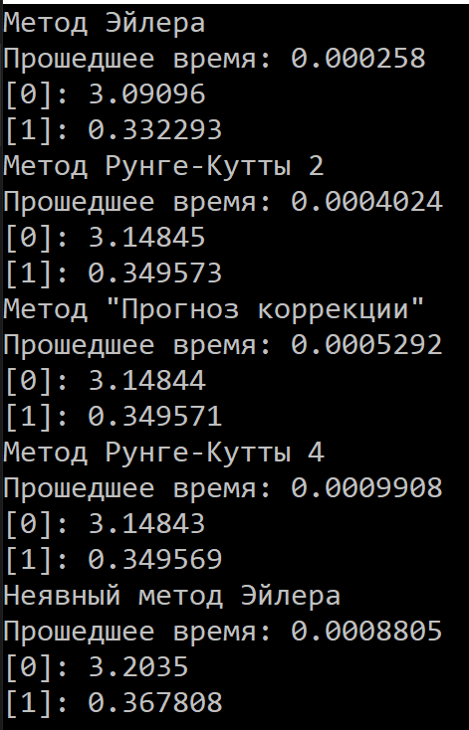

Проанализировав результаты, можно увидеть, что вычисления сделанные методами Рунге-Кутты 2, «Прогноз коррекции» и Рунге-Кутты 4 приблизительно одинаковы. Результаты, сделанные методом Эйлера, меньше всех по значению, а по Неявному методу Эйлера больше всех остальных.

**4. Графики зависимостей значений параметров от аргумента**

1) Метод Эйлера

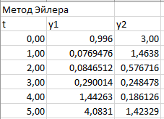

2) Метод Рунге-Кутта 2:

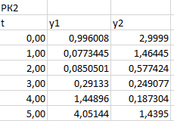

3) Метод прогноз-коррекции:

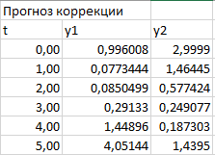

4) Метод Рунге-Кутта 4:

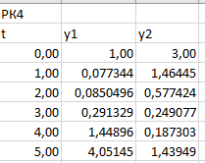

5) Неявный метод Эйлера:

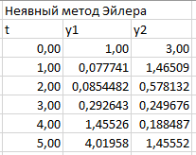

1) Метод Эйлера:

2) Метод Рунге-Кутта 2:

3) Метод прогноз-коррекции:

4) Метод Рунге-Кутта 4:

5) Неявный метод Эйлера:

Если мы поставим tau = 0.01, то получим следующие графики для параметров со всеми методами:

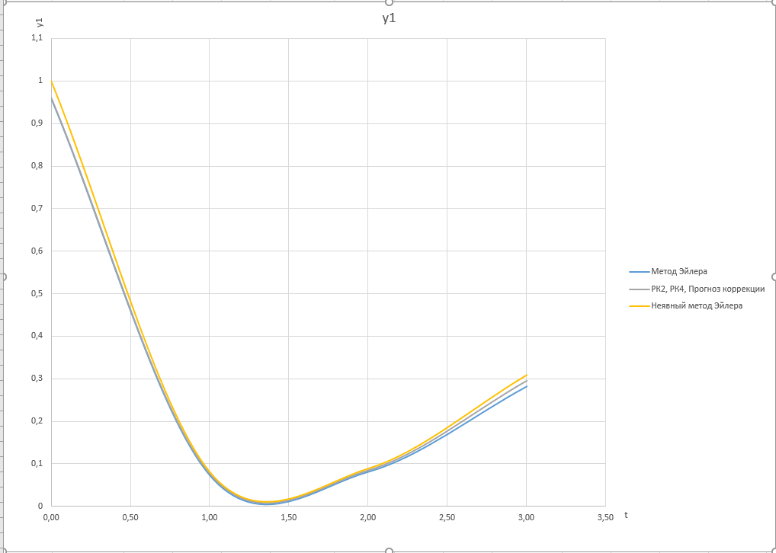

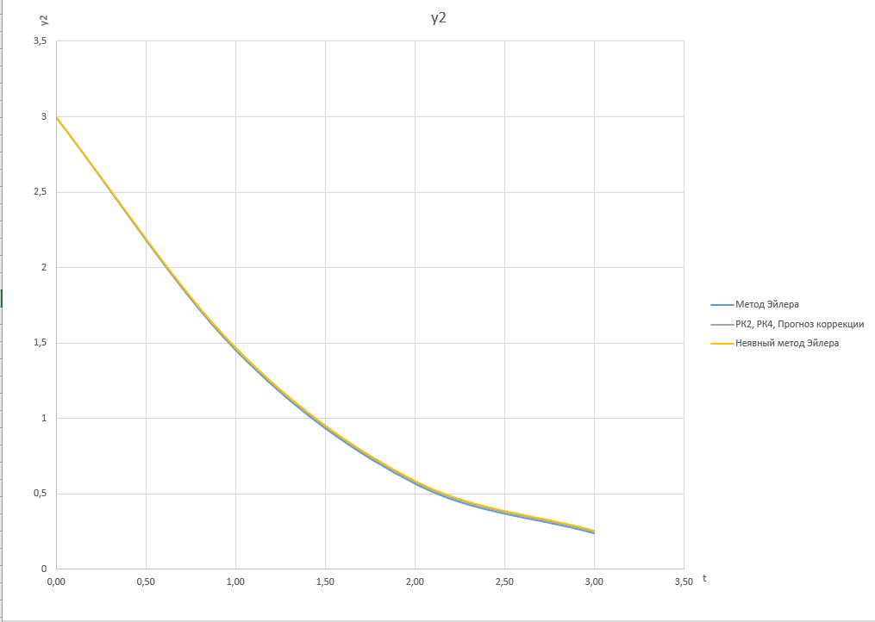

**5. Время вычислений**

1) Метод Эйлера: 0.000258

2) Метод Рунге-Кутта 2: 0.0004024

3) Метод прогноз-коррекции: 0.0005292

4) Метод Рунге-Кутта 4: 0.0009908

5) Неявный метод Эйлера: 0.0008805

**Тема 2: Решение систем линейных алгебраических уравнений (СЛАУ)**

**Вывод расчётных формул**

Метод Якоби:

1. Пусть n – размерность системы.  
   Представим систему в матричном виде:  
   Где:  - матрица, созданная из А, где сохранены все эл-ты ниже главной диагонали, а остальные равны нулю.

- матрица, созданная из А, где сохранены все эл-ты выше главной диагонали, а остальные равны нулю.

D - матрица, созданная из А, где сохранены все эл-ты главной диагонали, а остальные равны нулю.

Получаем:

Преобразуем выражение:

Получим значение x на следующей итерации:

тема 2. решение систем ЛАУ

**Задача:**

1. Написать расчётные формулы для:

* метода простой итерации (метода Якóби);
* метода Гаусса-Зейделя;
* метода Гаусса.

1. Написать программы, предварительно сгенерировав матрицы размером , выполняя условия сходимости. Точность итерационных методов взять за ;
2. Сравнить результаты;
3. Создать DLL библиотеку, написать инструкцию пользователя;
4. Сделать вывод.

**2.1. Расчётные формулы**

1. Метод простой итерации (метод Якоби).

1. Метод Гаусса-Зейделя.
2. Метод Гаусса.

**2.2. Результаты**

Результаты выполнения программ (5 первых значения из файла, N = 100):

**Действительные числа.**

|  |  |  |  |
| --- | --- | --- | --- |
| Тест | Якоби | Гаусс-Зейдель | Гаусс |
| 1 | -0.00187122 | -0.00184007 | -0.00182254 |
| 2 | 0.000714038 | 0.000745974 | 0.000763365 |
| 3 | -0.00189259 | -0.00184927 | -0.00184329 |
| 4 | 0.00955025 | 0.00959722 | 0.00959977 |
| 5 | 0.00770091 | 0.00775094 | 0.00774972 |

**Комплексные числа.**

|  |  |  |  |
| --- | --- | --- | --- |
| Тест | Якоби | Гаусс-Зейдель | Гаусс |
| 1 | (0.00595448, 0.00505579) | (0.00596819, 0.00503515) | (0.00599811, 0.00503281) |
| 2 | (0.0039787, -0.0081868) | (0.00400099, -0.00821275) | (0.00402215, -0.00820927) |
| 3 | (0.00382971, 0.00580523) | (0.0038564, 0.00579245) | (0.00387333, 0.00578275) |
| 4 | (0.00537821, 0.000503063) | (0.00540168, 0.00047606) | (0.00542176, 0.000480308) |
| 5 | (0.00633621, -0.00668983) | (0.00635618, -0.00671591) | (0.0063793, -0.00671252) |

Время вычислений при **N = 100:**

|  |  |  |  |
| --- | --- | --- | --- |
|  | **Метод Якоби** | **Метод Гаусс-Зейделя** | **Метод Гаусса** |
| **Действительные числа.** | 0.0670557 | 0.0006098 | 0.0022529 |
| **Комплексные числа.** | 1.23694 | 0.0178749 | 0.0382096 |

Действия с комплексными числами занимают наибольшее количество времени.

**Выводы**

В ходе лабораторной работы мы изучили методы решения систем линейных алгебраических уравнений – методы Якоби, Гаусса-Зейделя и Гаусса. Полученные нами результаты имеют незначительную разницу, но разница во времени вычислений существенная. Метод Якоби оказался самым медленным, а Гаусса-Зейделя и Гаусса – самыми быстрыми.